УДК 332.1
Бухаров Д.Н.
ФРАКТАЛЬНАЯ МОДЕЛЬ ИННОВАЦИОННОГО развития рЕГИОНА

Аннотация. Рассматривается применение имитационной фрактальной модели инновационного развития региона. Инновационное развитие моделируется путем оценки процесса распространения инновации, через построение и оценку размерности фрактала территориального инновационного охвата, которой генерируется по алгоритму диффузно-ограниченной агрегации. Предложенный подход может быть использован для прогнозирования инновационного развития региона в первом приближении.
Ключевые слова: фрактальная модель, инновационное развитие, DLA, инновация

На сегодняшний день одним из приоритетных направлений для текущего состояния экономки является вопрос научно-промышленной политики [3], содержание которого заключается в формирование экономики на уровне регионов как принципиально новой системы социо-экономического устройства, обусловленной особой ролью знания в современном цивилизационном развитии [2, 4]. В связи с этим в данной статье предлагается имитационная модель научно технического развития региона на основе оценки характера распространений инноваций.
Анализ исследований механизмов развития общественных, социальных, социоэкономических и социотехнических систем [7] позволяет обобщенно утверждать, что процессы развития инноваций носят фрактальный характер[10].
Распространение инновационных идей носит диффузный характер [9]. Для наглядного моделирования развития инновации от флуктуации-идеи до мультифрактала новой отрасли выбирались фракталы с диффузионным типом организации, генерируемые по алгоритму диффузно-ограниченной агрегации (DLA)[8].
Промышленная система представлялась как двумерная область, разбитая на ячейки одного размера, описывающие однородные производственные элементы. В рамках рассматриваемой модели инновационная идея, описывается как частица, зарождающаяся внутри отрасли или преходящая из вне. Так же в системе имеется область уже охваченная инновацией - центр агрегации инноваций, к которому присоединяются новые области охваченные инновацией (рис 1). На каждом временном шаге инновационная идея двигается по квадратной расчетной области со стороной 150 отн. ед., случайным образом и взаимодействует с другими частицами по правилам окрестности фон Неймана, пока не присоединится с заданной вероятностью к охваченной инновацией области или не уйдет за область зарождения, после чего будет считаться забытой.
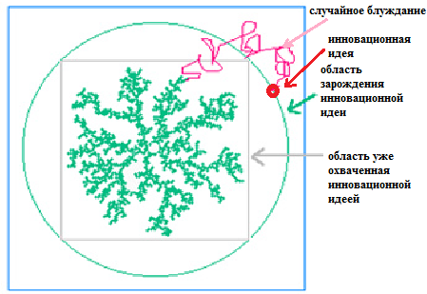
Рис. 1 Cхема формирования области, охваченной инновацией
Вероятность присоединиться к охваченной инновацией области описывается степенью инновативности моделируемой системы I, которая может быть рассчитана различными методами [6]. Предлагаемая модель является имитационной, поэтому этот параметр в рамках наших расчетов, в первом приближении, принимает значения из (0, 1]. Так, например, положим, что при 0<I<0.25 регион обладает низкой степенью инновативности, при 0.25≤I<0.45 – ниже среднего, 0.45≤I<0.65 – средней, 0.65≤I<0.85 – выше среднего, 0.85≤I ≤1 - высокой. На рис. 2 приведены фракталы с одним центром агрегации инноваций, расположенным в центре расчетной области. В расчетах производилось варьирование параметра I для случая низкой (рис 2а), ниже среднего (рис 2б), средней (рис 2в), выше среднего (рис 2г), высокой (рис 2д) и максимальной (рис 2е) степеней инновативности.
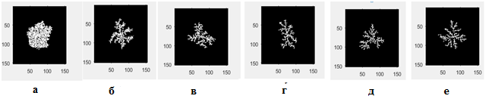
Рис. 2. Изображения фракталов, описывающих распространение инноваций в случае одного центра агрегации и степени инновативности: I=0.01 (а), I=0.15 (б), I=0.3 (в), I=0.6 (г), I=0.8 (д), I=1 (e)
Для полученных фракталов была рассчитана фрактальная размерность по методу концентрических окружностей [5]. Eе зависимость от степени инновативности носит обратно пропорциональный характер, а значения принадлежат отрезку [2,12; 1,71].
На рис. 3 приведены фракталы, описывающие инновационное развитие, для области со стороной 600 отн.ед., при наличии 5 центров агрегации, расположенных случайно в центральной части расчетной области. На рис 3а один центр агрегации расположен в центре расчетной области, а остальные удалены от него на 10 влево, 10 вправо, 20 вниз, 40 вверх отн.ед. При такой конфигурации и значении I=0.01 наблюдается слияние близкорасположенных областей охвата инновацией (слияние двух левых и двух правых центров), фрактальная размерность достигает значения 2,0033. На рис 3б конфигурация центров агрегации аналогична, причем они удалены от центрального на 5 влево, 5 вправо, 10 вниз, 10 вверх отн.ед., I=0.5. В этом случает слияние центров агрегации не наблюдается, фрактальная размерность достигает значения 1,77. На рис 3в – ситуация близкорасположенных центров агрегации (расстояние левых и правых от центрального 1 и 10 отн.ед) при которой их слияния не наблюдается, а фрактальная размерность достигает значения 1.68.
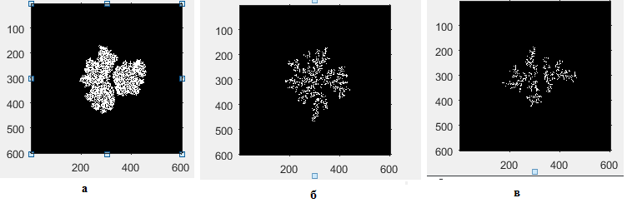
Рис. 3. Изображения фракталов, описывающих распространение инноваций в случае 5 центров агрегации и степени инновативности: I=0.01 (а), I=0.5 (б), I=1 (в),
Из рис. 2,3 можно заключить, что структура смоделированных фрактальных фигур существенно зависит от величины параметра инновативности. Чем он выше, тем более разветвленной образуется фрактальная структура, что подтверждается величинами фрактальной размерности. Фрактальная структура разветвляется наружу вследствие того, что инновациии сложнее уйти во вне не столкнувшись с другими. Так же с увеличением иновативности уменьшается фрактальная размерность, фрактальная структура стремится к линии (фрактальная размерность линии 1) и обратно - фрактальная структура стремится к плоскости (фрактальная размерность плоскости 2). С другой стороны с уменьшением параметра инновативности движущаяся инновация может проникать глубже внутрь фрактальной структуры. Таким образом при высоких значениях инновативности площадь охвата инновации – неоднородная фигура со множеством линий выброса и прорыва, обеспечивающая взрывное инновационное развитие, с другой стороны при низких значениях иновативности генерируется однородная хорошо заполненная фигура, обеспечивающая базу для стабильного поступательного, но довольно медленного развития.
Таким образом, в зависимости от параметра инновативности можно прогнозировать процесса распространения инновации, оценивая площадь полученной фигуры, путем перехода от относительных единиц к абсолютным. С другой стороны оценка параметра фрактальной размерности может быть использована при прогнозировании параметров инновативности региона.
Моделирование процесса возникновения или проникновения с последующим распространением инноваций в рамках фрактального подхода позволяет наглядно представить механизмы и прогнозировать направления инновационного развития региона, т.е. выявить перспективы формирования региональных высокотехнологичных кластеров на основе инновационно-активных территорий с целью их «включения» в дальнейшем в общую макроэкономическую динамику.
Библиографический список
1. Афонасова М. А. Управление формированием наукоемких интегрированных структур в инновационно активных регионах. // Фундаментальные исследования. – 2009. –№3.
2. Ахмедов Ф.Н., Юзифович С.О. Анализ, моделирование и прогнозирование экономического роста России// Экономический анализ: теория и практика.- № 30 (333) – 2013.
3. В. Л. Бабурин, С.П. Земцов. Инновационный потенциал регионов России: монография. — М. : «КДУ», «Университетская книга». — 2017. — 358 с.
4. Гаджиев М. М., Магомедов М. Ш., Насрудинов Д. М. Понятийный аппарат региональной экономики знаний// Региональная экономика и управление: электронный научный журнал. №1 (53).
5. Е.С. Гущина, В.В. Смогунов Фрактальная размерность в оценке планировочной структуры крупного города//Современные научные исследования и инновации. – 2016. – № 2. – С. 110-116.
6. Самохин С. В. Оценка инновационного потенциала предприятия // Молодой ученый. — 2017. — №28. — С. 64-67
7. .В. Шкарупета, В.А. Смышляев ФРАКТАЛЬНЫЕ ОРГАНИЗАЦИИ В УСЛОВИЯХ ЭКОНОМИКИ ЗНАНИЙ //Вестник Воронежского государственного технического университета 2012. №7(1). т. 8. с. 14-17.
8. Bunde, Armin & Havlin, Shlomo. (1992). Fractals and Disordered System. 10.1007/978-3-642-51435-7.
9. Mejía, Jorge & Britto, Rodrigo & Buitrago, Oscar. (2015). A FORECAST MODEL FOR DIFFUSION OF INNOVATIONS BASED ON MOLECULAR DIFFUSION. Ciência e Técnica Vitivinícola. 30. 41-54
10 Vasilenko, L. A. (2019). Fractal-Synergetic Approach to the Research of Entrepreneurship in the Non-Profit Organizations. WISDOM, 12(1), 62-72.

Информация об авторе
Бухаров Дмитрий Николаевич, Россия, г. Владимир, старший преподаватель, «Владимирский государственный университет имени Александра Григорьевича и Николая Григорьевича Столетовых» (ВлГУ), адрес: 600000, г. Владимир, ул. Горького, 87.
Bukharov D.N.
FRACTAL MODEL OF INNOVATIVE DEVELOPMENT OF THE REGION
Abstract. The application of the simulation fractal model of innovative development of the region is considered. Innovative development is modeled by assessing the process of dissemination of innovation, by constructing and assessing the dimension of the fractal of territorial innovation coverage, which is generated by the diffuse-limited aggregation algorithm. The proposed approach can be used to predict the innovative development of the region as a first approximation.
Keywords: fractal model, innovative development, DLA, innovation
Author Information
Bukharov Dmitry Nikolaevich, Russia, Vladimir, Senior Lecturer, Vladimir State University named after Alexander Grigoryevich and Nikolay Grigoryevich Stoletov (VlSU), address: 600000, Vladimir, ul. Gorky, 87.
Bibliography
1. Afonasova M. A. Management of the formation of high technology integrated structures in innovatively active regions. // Basic research. - 2009. –№3.
2. Akhmedov F.N., Yuzifovich S.O. Analysis, modeling and forecasting of Russia's economic growth // Economic analysis: theory and practice.- No. 30 (333) - 2013.
3. V. L. Baburin, S.P. Zemtsov. The innovative potential of Russian regions: a monograph. - M.: "KDU", "University Book". - 2017 .-- 358 p.
4. Gadzhiev M. M., Magomedov M. Sh., Nasrudin D. M. The conceptual apparatus of the regional knowledge economy // Regional Economics and Management: electronic scientific journal. No. 1 (53).
5. E.S. Gushchina, V.V. Smogunov. Fractal dimension in assessing the planning structure of a large city // Modern Scientific Research and Innovation. - 2016. - No. 2. - S. 110-116.
6. Samokhin S. V. Assessment of the innovative potential of the enterprise // Young scientist. - 2017. - No. 28. - S. 64-67
7. .B. Shkarupeta, V.A. Smyshlyaev FRACTAL ORGANIZATIONS UNDER THE CONDITIONS OF KNOWLEDGE ECONOMY // Bulletin of the Voronezh State Technical University 2012. No. 7 (1). T. 8. pp. 14-17.
8. Bunde, Armin & Havlin, Shlomo. (1992). Fractals and Disordered System. 10.1007 / 978-3-642-51435-7,
9. Mejía, Jorge & Britto, Rodrigo & Buitrago, Oscar. (2015). A FORECAST MODEL FOR DIFFUSION OF INNOVATIONS BASED ON MOLECULAR DIFFUSION. Ciência e Técnica Vitivinícola. 30. 41-54
10. Vasilenko, L. A. (2019). Fractal-Synergetic Approach to the Research of Entrepreneurship in the Non-Profit Organizations. WISDOM, 12 (1), 62-72

